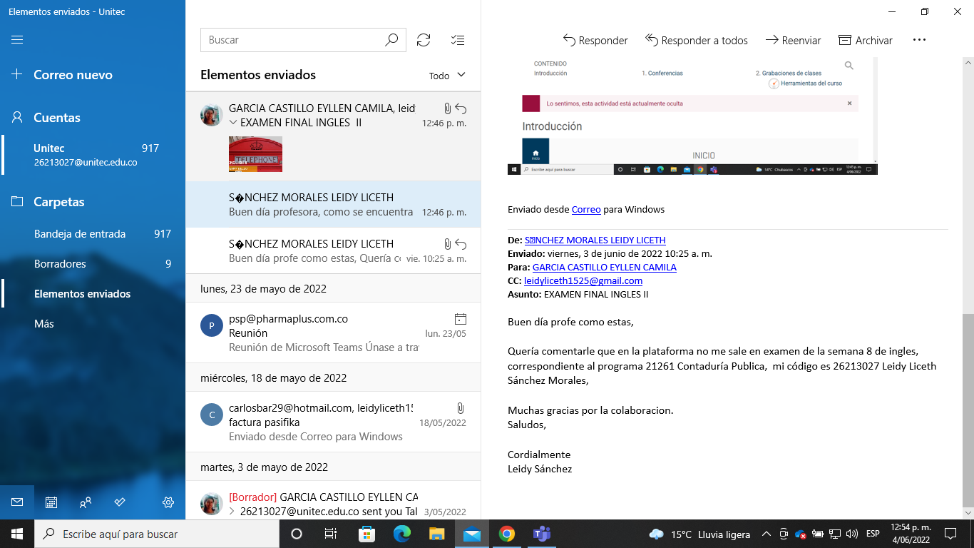Correo enviado viernes 3 de junio a las 10: 25 am a la profesora del programa.

Correo enviado viernes 4 de junio a las 12: 46 pm a la profesora del programa

